<https://blog.csdn.net/dpsying/article/details/19038135>

版权声明：本文为博主原创文章，未经博主允许不得转载。 https://blog.csdn.net/dpsying/article/details/19038135

1，简介

同上一篇一样，在注册表HKEY_LOCAL_MACHINE\HARDWARE 中能获取到硬件的一部分信息，如CPU的名称、主频等。

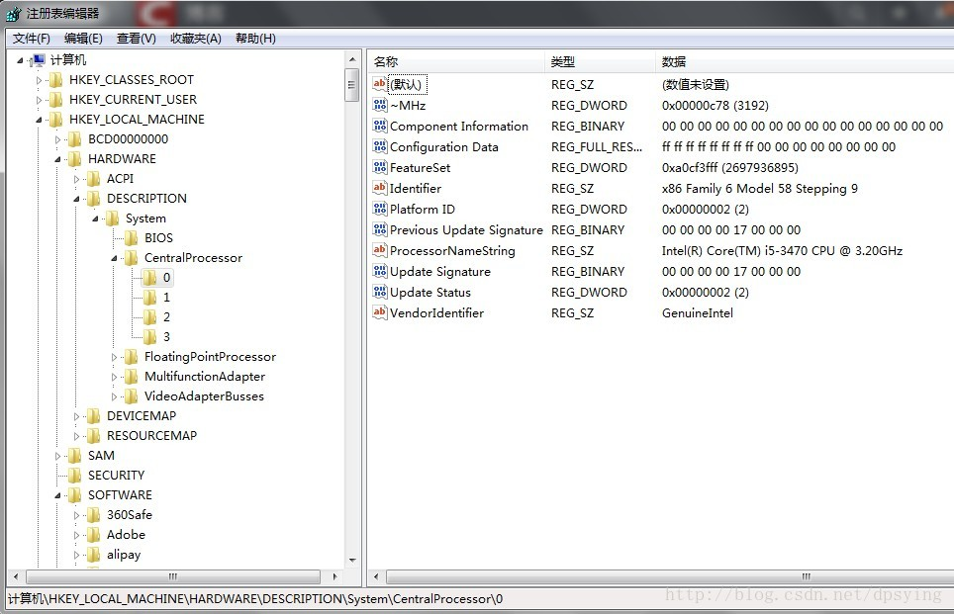

2，使用

**[cpp]** [view plain](https://blog.csdn.net/dpsying/article/details/19038135) [copy](https://blog.csdn.net/dpsying/article/details/19038135)

1. **HKEY**  hKey;
2. **LONG** lReturn;
3. **DWORD** type;
4. **DWORD** dwSize = 100;
5. **DWORD** dwMHz;
6. **WCHAR** szCPUName[100] = {0};
8. //打开注册表
9. lReturn = RegOpenKeyExW(HKEY_LOCAL_MACHINE,
10. L"HARDWARE\\DESCRIPTION\\System\\CentralProcessor\\0",
11. 0,
12. KEY_READ,
13. &hKey);
14. **if**(lReturn != ERROR_SUCCESS)
15. **return** ;
16. //获取CPU名称
17. lReturn = RegQueryValueExW(hKey, L"ProcessorNameString", NULL, &type, (**BYTE** *)szCPUName, &dwSize);
18. **if**(lReturn != ERROR_SUCCESS)
19. **return** ;
20. //获取CPU主频
21. lReturn = RegQueryValueExW(hKey, L"~MHz", NULL, NULL, (**LPBYTE**)&dwMHz, &dwSize);
22. **if**(lReturn != ERROR_SUCCESS)
23. **return** ;
24. RegCloseKey(hKey);